ГБС(К)ОУ школа-интернат I, II вида г. Тихорецка Краснодарского края.

Весёлые спортивные эстафеты

Выполнил
Негреев Леонид Михайлович
учитель физкультуры.

Тихорецк 2013г

Веселые спортивные эстафеты
Лучшие игры для любого детского праздника – это веселые эстафеты. Проводить их можно и на улице, и в помещении, и даже в небольшой комнате. Плюсов множество – дети получают заряд бодрости и энергии, учатся играть в команде, и еще эстафета расшевелит самого стеснительного ребенка. Кстати, взрослым играть тоже не возбраняется, и чем смешнее эстафета, тем больше будут радоваться ваши гости.
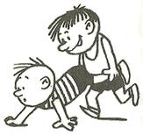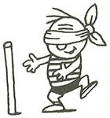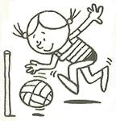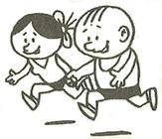

Все эстафеты имеют сходные правила: две или больше команд с одинаковым количеством участников выстраиваются на старте. По сигналу ведущего первый игрок бежит (или передвигается иным способом, об этом ниже) к месту финиша, который находится на расстоянии от 3-х до 30-ти метров от старта. Точка финиша должна быть у каждой команды своя, во избежание столпотворения. Обежав точку финиша, игрок возвращается к своей команде, и передает эстафету следующему, например, коснувшись его рукой. Второй участник опять же бежит к финишу, возвращается, и так далее, пока вся команда не проделает этот путь. Ну и конечно, команда, закончившая эстафету раньше, выигрывает и получает поощрительные призы и подарки.

А теперь примеры эстафет. До финиша можно передвигаться:

- 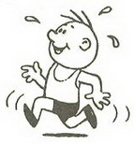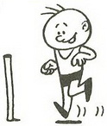Бегом
- Бегом задом наперед
- На четвереньках
- На корточках
- Прыгая на одной ноге
- Прыгая на двух ногах
- 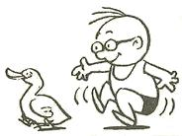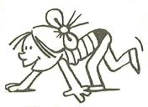Прыгая боком
- Прыгая, как лягушка
- С завязанными глазами
- Упираясь сзади руками в пол
- Кувыркаясь вперед или назад
- Прыгая со скакалкой
- 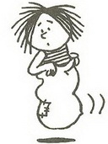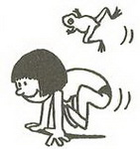Прыгая в мешке
- Парами, взявшись за руки
- Парами, спиной друг к другу
- Парами, на закорках у друга
- Парами, взявши другого за ноги
- Втроем. Когда двое несут третьего на сцепленных руках
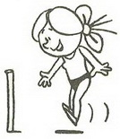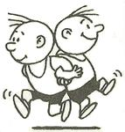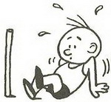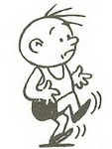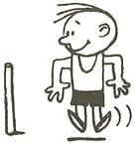

Кроме того, двигаясь к финишу, участники могут выполнять какие-либо действия:

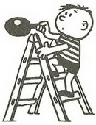
- 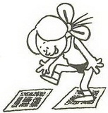Передвигаться только по газетам
- Перелезть через стремянку
- Проползти под стулом
- Провести мяч с помощью рук
- Подталкивать мяч головой
- Подбрасывать мяч
- 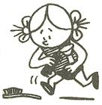Собирать разбросанные предметы
- 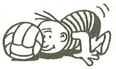Подметать разбросанный мусор
- Переливать воду из одного стакана в другой
- Перепрыгивать через скамейку

Для усложнения эстафеты участникам дают в руки различные предметы. Итак, бегать можно:
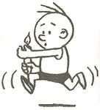
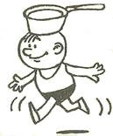
- С горящей свечой
- С яйцом на ложке
- С ведром воды
- С кастрюлей на голове
- С книгой, прижатой подбородком к туловищу
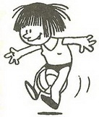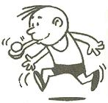
- С обручем
- С кочаном капусты на голове
- C воздушным шаром на лопате
- С подушкой в зубах
- С мячом между колен

Очень смешными получаются эстафеты с переодеванием, когда на старте один игрок снимает с себя, а следующий надевает различные предметы. Это могут быть:
- 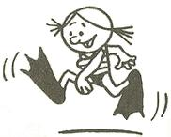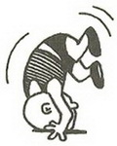Валенки, шуба, шапка и варежки
- Зонт, плащ и шляпа
- Ведро, швабра и халат уборщицы
- Клоунский нос и парик
- Шляпа, повязка и пистолет пирата
- Поварской колпак, фартук и поварешка
- 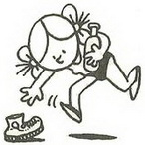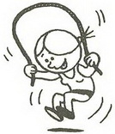Длинная юбка, шляпка и веер
- Пижама и горшок
- Ласты и маска
- Большие резиновые сапоги, ведро и удочка

На финише каждый из игроков может выполнять какое-либо действие:
- 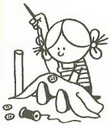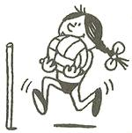Пришить пуговицу
- Выпить стакан воды
- Построить один этаж дома из кубиков
- Наполнять емкость принесенной с собой водой
- Нарисовать свой штрих на общей картине.
Совмещая все эти виды движений и действия, вы сможете организовать огромное количество разнообразных и неповторимых эстафет, и любой праздник пройдет просто здорово!

